PRESSEMITTEILUNG 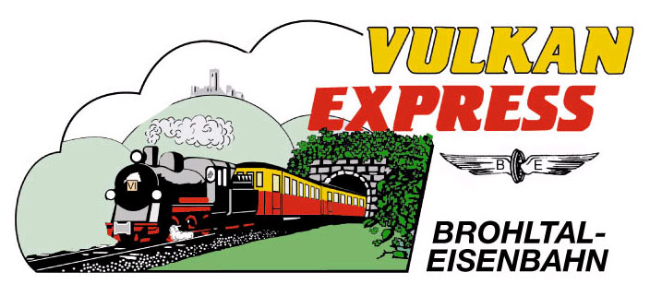
Brohl-Lützing, 01.10.2021

Historische Buslinie 866 erschließt das Brohltal
1986 gebauter Bus anlässlich „120 Jahre Brohltalbahn“ im Einsatz
Die historische Buslinie 866 verkehrt anlässlich des Jubiläumswochenendes „120 Jahre Brohltalbahn“ am 09./10. Oktober 2021 zwischen Kempenich, Weibern und Niederzissen. Er ist für sich gesehen schon eine Attraktion, bringt die Besucher des Bahnjubiläums aber ebenso hin und zurück wie jene des Weinfests in Oberzissen.
Buslinie bindet Weibern & Kempenich ans Brohltal an
Im Brohltal zwischen Brohl und Oberzissen bzw. Engeln verkehren an beiden Tagen stündlich bzw. zweistündlich die Züge des „Vulkan-Expreß“. Um auch den ehemaligen Streckenabschnitt Engeln – Weibern – Kempenich an die Veranstaltung anzubinden, setzt die Brohltalbahn an diesem Wochenende die historische Buslinie 866 ein. Vom Bahnhof Engeln verkehrt diese über Weibern nach Kempenich und von dort weiter über Spessart, Hannebach, Wollscheid und Niederdürenbach nach Oberzissen und Niederzissen. Der Ein- und Ausstieg ist dort an allen Haltestellen möglich.
Der Fahrplan ist so ausgelegt, dass Anwohner und Gäste entlang der Buslinie bereits am Morgen in Richtung Brohltal starten können um dort zu den Zügen in Richtung Brohl umzusteigen. Die Linie verkehrt alle zwei Stunden und bedient alle am Linienweg gelegenen Bushaltestellen. Am Abend bringt der Bus als Anschluss vom letzten Zug aus Brohl (dort ab 17:30 Uhr) die Besucher wieder zurück auf die Eifelhöhen (Engeln an 19:16 Uhr).
Besondere touristische Haltestellen
Einige besondere Haltestellen laden zudem zur An- und Abreise zu touristischen Highlights sowie zu Veranstaltungen anlässlich des Bahnjubiläums ein. So wird in Weibern der an beiden Tagen geöffnete Steinmetzbahnhof mit seinem Tuffsteinmuseum ebenso angefahren wie der Erlebniswald Steinrausch in Kempenich (Haltestelle Goldbachstraße). Über den Halt am Bahnhof Oberzissen ist zudem auch die Anreise zum dortigen Weinfest problemlos möglich. Um 18:36 Uhr bringt der Bus auch die Weinfestbesucher sicher wieder nach Hause. In Niederzissen schließlich wird eigens auch die Haltestelle „Kirche“ angefahren um die ebenfalls geöffnete ehemalige Synagoge direkt anzufahren.
Spätfahrt vom Weinfest in Oberzissen
Besuchern des Weinfestes an der alten Schule in Oberzissen wird eine besonders attraktive Rückfahrmöglichkeit geboten: Um 21:20 Uhr fährt der Oldtimer vom dortigen Bahnhof nochmal das Brohltal hinab über Niederzissen und Burgbrohl bis zum Bahnhof Brohl. In Niederzissen besteht dabei Anschluss zu den Linienbussen nach Königsfeld/Bad Neuenahr (800), Sinzig (810) und Wehr/Mendig (810).
Historisches Fahrzeug
Eingesetzt wird auf der Linie 866 der 1986 gebaute Bonner Stadtbus 8603 vom Typ Mercedes-Benz O 305. Das Fahrzeug wird vom Historischen Verein der Stadtwerke Bonn (HV SWB) ehrenamtlich unterhalten und betrieben. Äußerlich ähnelt der Wagen jenen seinerzeit auch durch die Brohltalbahn eingesetzten Standard-Linienbussen.
Tickets im Bus erhältlich
In den Bussen gelten die Fahrkarten der Brohltalbahn, die für die Gesamtstrecke (alle Züge, Busse und Hafenbahn Brohl) die günstige Tageskarte für beliebig viele Fahrten (20 €) bzw. die Wochenendkarte für 35 € empfiehlt. Für Familien wird ebenfalls eine Tageskarte zu günstigen 42 € angeboten. Wer nur mit dem Bus fahren will, kauft eine Rückfahrkarte zu 11,50 €, die gleichermaßen im Bus und im Zug gilt (einfach 8 €). Kurzstrecken wie Engeln – Kempenich sind zu 6 € (H&R) bzw. 4 € (einfach) zu haben. 20% Rabatt gibt es mit VRM MobilCard und VRM GästeTicket.
Weitere Infos zur historischen Buslinie sowie die Fahrpläne und alle Attraktionen des Bahnjubiläums sind im Internet unter www.vulkan-express.de/bahnfest abrufbar.

Interessengemeinschaft Brohltal-Schmalspureisenbahn e.V.
Kapellenstraße 12
56651 Niederzissen
Telefon 02636-80303
Telefax 02636-80146
E-Mail: buero@vulkan-express.de
www.vulkan-express.de
Facebook: “Brohltalbahn / Vulkan-Expreß”

